Cire parfumée 10% – Fleur de coton

Produits concernés :
- Bougie parfumée Fleur de Coton/Louise 180g – 6.34oz
- Fondant parfumé Fleur de Coton +/- 14g – 0.49oz
- Camée parfumé Louise

FLEUR DE COTON / LOUISE
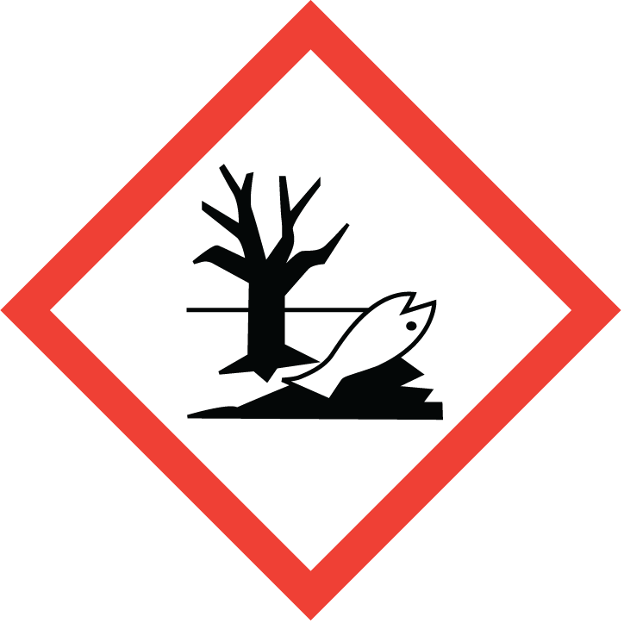
CONTIENT / CONTAINS : ACETATE PTBCH (N°CAS 32210-23-4) / ALDEHYDE HEXYL CINNAMIQUE (N°CAS 101-86-0) / COUMARINE (N°CAS 91-64-5) / HELIOTROPINE (N°CAS 120-57-0) / LINALOL (N°CAS 78-70-6) / METHYLIONONE GAMMA (N°CAS 127-51-5).
FR - Peut produire une réaction allergique. Toxique pour les organismes aquatiques, entraîne des effets néfastes à long terme. Tenir hors de portée des enfants. Eliminer le contenu/récipient conformément à la règlementation nationale.
EN - May produce an allergic reaction. Toxic to aquatic life with long lasting effects. Keep out of reach of children. Dispose of contents/container in accordance with national regulation.

UFI : PY10-J0E2-M00G-DEA2

SAS MAISON NORMANDIE - Rue des Sentes, ZA Expansia 14700 FALAISE - +33 2 61 83 00 56

